Структура границ двойников отжига в меди.
Шмаенкова А.А.
Студент
Алтайский государственный технический университет им. И.И.Ползунова, факультет специальных технологий, Барнаул, Россия
E–mail: dessresav@mail.ru

Двойникование - образование в монокристалле областей с закономерно измененной ориентацией кристаллической структуры. Структуры двойниковых образований являются либо зеркальным отражением атомной структуры материнского кристалла (матрицы) в определенной плоскости, либо образуются поворотом структуры матрицы вокруг кристаллографической оси на некоторый угол, постоянный для данного вещества, либо другими преобразованиями симметрии [1,2].
Преимущественно образуются длинные прямолинейные двойниковые границы. Также происходит образование фасетированных границ. В результате фасетирования полная свободная энергия поверхности уменьшается, несмотря на увеличение площади.
В основном двойники прорастают на весь диаметр зерна и оканчиваются на границе между соседними зернами. Если двойники оканчиваются в зернах, тогда появляются некогерентные границы двойников [3].
В данной работе исследуются прямолинейные, фасетированные и некогерентные двойниковые границы отжига в меди.
Медь марки М1 в исходном состоянии представляла прокатанный лист. Из листа вырезался образец в виде пластинки размером 10x10 мм. Одна из поверхностей пластинки механически полировалась непосредственно перед нагревом. При этом удалялась оксидная пленка. Нагрев осуществлялся в вакууме при Т=950ºС, при нагреве обеспечивался вакуум 10⁻⁵ мм.рт.ст. Время выдержки при температуре 950ºС составляло 8 часов. Охлаждение проводилось с печью путем естественного самопроизвольного охлаждения с сохранением вакуума. Это дополнительно увеличивало время выдержки, а также способствовало протеканию равновесных процессов превращения. Поверхность термообработанных образцов исследовались в оптическом микроскопе Люмам-8Р. Пример полученных двойниковых границ отжига приведен на рисунке 1.

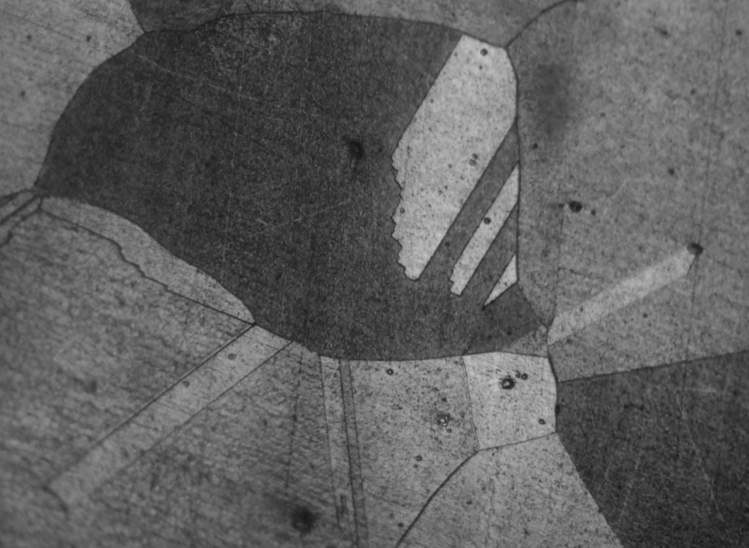

Рисунок 1 - Двойниковые границы отжига в меди
Исходя из совокупности полученных данных, делается попытка объяснить особенности структуры двойниковых границ отжига в меди.
Литература
- Бойко В.С. Обратимая пластичность кристаллов / Бойко В.С., Гарбер Р.И., Косевич А.М. - М.: Наука. Гл. ред. физ.-мат. лит., 1991. – 280 с.
- Николаева Е.А. Сдвиговые механизмы пластической деформации монокристаллов / Николаева Е.А. – Пермь: ПНИПУ, 2011. – 50 с.
- Остриков, О.М. Механика двойникования твердых тел / Остриков О.М. - Гомель: ГГТУ им. П. О. Сухого, 2008. - 301 с.

